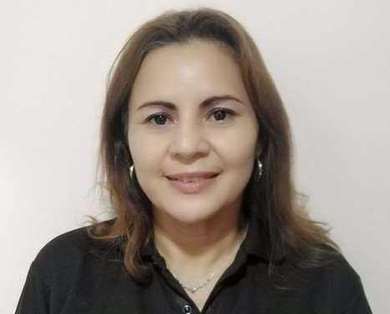CYNTHIA LINETH FLORES MOJICA

La Chorrera, Altos de San Francisco | 6968-3594 / 6553-8645 (madre) | [cynthiamojica76@gmail.com](mailto:cynthiamojica76@gmail.com)

# DATOS GENERALES

Cedula: 8-705-778

Fecha de nacimiento: 23 de diciembre 1976 Estado Civil: Soltera

Hijos: 2

# PERFIL PROFESIONAL

Experiencia en los trabajos que he desempeñado referente a inventario, mercadeo y ventas. Comprometida con el trabajo en equipo y el manejo de personal. Me destacó en los puesto que he trabajado, además de ser dinámica y siempre buscando soluciones a los eventos que puedan ocurrir.

# EXPERIENCIA LABORAL

**Encargada de Control de Inventario Grupo Cesarín**

Desarrollar informes periódicos sobre el estado del inventario para satisfacer la demanda.

**1 año**

Comunicarse con proveedores para negociar plazos de entrega, precios y resolver problemas de suministro

Revisar y reconciliar facturas de proveedores con los productos recibidos Supervisar la recepción y el control de calidad de las mercancías

# Almacén La Oca Loca 2 Año

Supervisar cajeros y garantizar un servicio el cliente

Responsable de la apertura, cierre y arqueo de cajas, para los registros financieros. Mantener registros actualizados de la asistencia y horas trabajadas de los empleados.

Realizar entrenamientos para los cajeros, asegurando la adhesión a los estándares operativos.

# Asistente de Contabilidad y Finanzas Ministerio de Salud

Resolver quejas y problemas mediante la atención y el servicio personalizado. Colaborar con el equipo de ventas y marketing

Preparación y análisis de registros contables, incluyendo cuentas por pagar y cuentas por cobrar Preparación de informes financieros mensuales, trimestrales y anuales para la dirección

# Super Centro Tajonaso

Inventario

Manejo de arqueos de caja

Brindar servicio al cliente

**5 años**

**2 Años**

# Secretaria/Vendedora Óptica Sosa y Arango, S.A.

1. **Años**

Atender a los clientes identificando sus necesidades y proporcionando recomendaciones precisas de productos.

Gestionar la base de datos de clientes y realizar seguimiento de ventas. Inventarios

Manejo de cajas y transacciones.

**FORMACIÓN ACADÉMICA**

# Lic. Mercadeo y Publicidad 2 Años

Universidad de Panamá - Facultad de Comunicación Social

# Técnico de Auxiliar, Registros Médicos y Estadística 6 Meses

Universidad de Panamá - Facultad de Medicina

**CONOCIMIENTOS GENERALES**

Microsoft Office (Word, Excel, Power Point y Microsoft Outlook).

Software de gestión de inventario (SAP, Sistema financiero contable de tesorería y presupuesto). Comunicación efectiva

Organización y planificación Gestión de inventario Pedidos a proveedores

**REFERENCIAS**

Lic. Javier Rivera Jefe de Ventas Claves Lanco Panamá

Tel: 6612-1268

Lic. Jessica Flores Auditora Contable

Contraloría General de Panamá Tel: 6699-0459